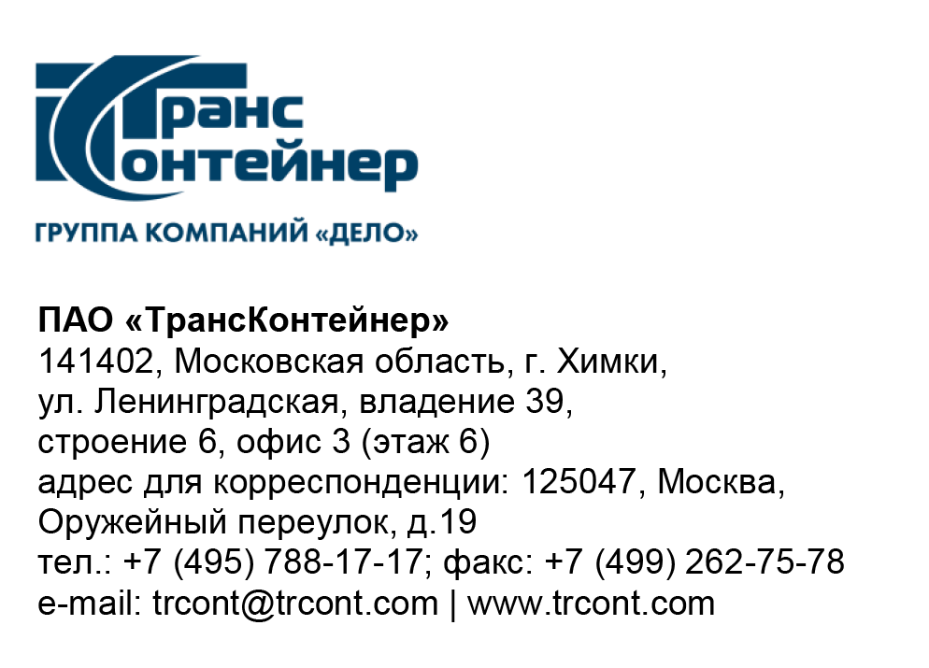

29.11.2023 № ________б/н_________

ВНИМАНИЕ!

ПАО «ТрансКонтейнер» информирует о внесении изменений в документацию о закупке открытого конкурса в электронной форме № ОКэ-ЦКПКЗ-23-0038 по предмету закупки «Поставка топлива с использованием смарт-карт для нужд ПАО «ТрансКонтейнер»
(Открытый конкурс)

- В документации о закупке Открытого конкурса:

  - Пункт 4.9.9. Технического задания Раздел 4 документации о закупке изложить в следующей редакции:
« 4.9.9. Посредством ЭДО Поставщик должен предоставить Грузополучателям до 5 (пятого) числа месяца, следующего за отчетным, оформленные и подписанные усиленной квалифицированной электронной подписью отчетные документы в соответствии с формами, предусмотренными договором: товарную накладную формы ТОРГ-12, счет-фактуру или универсальный передаточный документ; детализированную расшифровку операций по Смарт-картам/ Виртуальной смарт-карте (Отчет о транзакциях).
  - Пункты 7, 8 раздела 5 «Информационная карта» документации о закупке изложить в следующей редакции:

7. | Место, дата и время начала и окончания срока подачи Заявок, открытия доступа к Заявкам | Заявки принимаются через ЭТП, информация по которой указана в пункте 4 Информационной карты с даты опубликования Открытого конкурса и до «06» декабря 2023 г. 14 часов 00 минут местного времени. Открытие доступа к Заявкам состоится автоматически в Программно-аппаратном средстве ЭТП в момент окончания срока для подачи Заявок.
8. | Рассмотрение, оценка и сопоставление Заявок | Рассмотрение, оценка и сопоставление Заявок состоится «08» декабря 2023 г. 14 часов 00 минут местного времени по адресу, указанному в пункте 2 Информационной карты.

  - Пункт 5.3.6 проекта договора (Приложение № 5 документации о закупке) изложить в следующей редакции:

5.3.6 Посредством ЭДО предоставить Грузополучателям до 5 (пятого) числа месяца, следующего за отчетным, оформленные и подписанные усиленной квалифицированной электронной подписью отчетные документы в соответствии с формами, предусмотренными приложением № 9а к настоящему Договору: товарную накладную формы ТОРГ-12; счет-фактуру или универсальный передаточный документ; детализированную расшифровку операций по Смарт-картам (Отчет о транзакциях) по форме Приложения № 7 к настоящему Договору (далее – «первичные документы»).
Посредством Личного кабинета предоставить Грузополучателям до 5 (пятого) числа месяца, следующего за отчетным, оформленную и подписанную детализированную расшифровку операций по Смарт-картам (Отчет о транзакциях) по форме Приложения № 7 к настоящему Договору.

  - Пункт 12.9. проекта договора (Приложение № 5 документации о закупке) изложить в следующей редакции:

12.9. Каналы уведомления (указывается наименование ПАО «ТрансКонтейнер» как стороны договора) о нарушениях антикоррупционных требований: тел.: 8 (800) 100-22-20, адрес электронной почты: line@trcont.ru.
Каналы уведомления (указывается наименование Стороны как стороны договора) о нарушениях антикоррупционных требований: тел.: ________________, адрес электронной почты: _________________________.

  - Приложение № 9а проекта договора Приложение № 5 документации о закупке изложить в следующей редакции:

Приложение № 9а
к Договору поставки № _____________
от «___»_________ 2023 г.

Перечень и формат электронных документов

№ п/п | Наименование  электронного документа | Формат электронного документа
1. | Товарная накладная ТОРГ-12  Универсальный передаточный документ (УПД) | XML, утв. Приказом ФНС России от 19.12.2018 №ММВ-7-15/820@ с уточнениями.  С обязательным заполнением в группе «ИнфПолФХЖ1»:  1. элемента «ТекстИнф»:  в поле «Идентиф» указать «КодБЕ», в поле «Значен» указать значение кода БЕ.  2. элемента «ОснПер»:  в поле «НаимОсн» указать «Договор»,  в поле «НомерОсн» указать «_______»,  в поле «ДатаОсн»» указать «______».
2. | Счет-фактура | XML, утв. Приказом ФНС России от 19.12.2018 №ММВ-7-15/820@ с уточнениями.
3. | Универсальный корректировочный документ, корректировочная счет-фактура | XML, утв. Приказом ФНС России от 12.10.2020 N ЕД-7-26/736@.
4. | Детализированная расшифровка операций по Смарт-картам (Отчет о транзакциях) | Неформализованный документ передается вместе с комплектом документов
Покупатель:  _______________________  мп |  |  | Поставщик:  _______________________  мп

»

Далее по тексту…

Председатель Конкурсной комиссии  аппарата управления ПАО «ТрансКонтейнер» | Н.И. Шиповская

При отсутствии у Поставщика технической возможности предоставить детализированную расшифровку операций по Смарт-картам/Виртуальным картам (Отчет о транзакциях) предоставление Отчета о транзакциях производится путем его предоставления через информационно-телекоммуникационную сеть «Интернет» на сайте Поставщика посредством услуги «Личный кабинет».
Предоставление детализированной расшифровки операций по Смарт-картам (Отчет о транзакциях) по форме Приложения № 7 к настоящему Договору включается в пункт 5.3.6 Договора при наличии у Поставщика технической возможности предоставить указанный документ через ЭДО. При отсутствии такой возможности предоставление Отчета о транзакциях производится путем его предоставления через информационно-телекоммуникационную сеть «Интернет» на сайте Поставщика посредством услуги «Личный кабинет».
Указывается конкретный код БЕ в зависимости от подразделения ПАО «ТрансКонтейнер», являющегося стороной по Договору. N350 Аппарат управления N358 Приволжский филиал N351 Октябрьский филиал N359 Уральский филиал N352 Московский филиал N361 Западно-Сибирский филиал N353 Северный филиал N362 Красноярский филиал N354 Горьковский филиал N363 Восточно-Сибирский филиал N355 Юго-Восточный филиал N364 Забайкальский филиал N356 Северо-Кавказский филиал N365 Дальневосточный филиал N357 Куйбышевский филиал
Указывается номер Договора
Указывается дата Договора
Предоставление детализированной расшифровки операций по Смарт-картам (Отчет о транзакциях) по форме Приложения № 7 к настоящему Договору включается Приложение № 9а Договора при наличии у Поставщика технической возможности предоставить указанный документ через ЭДО. При отсутствии такой возможности предоставление Отчета о транзакциях производится путем его предоставления через информационно-телекоммуникационную сеть «Интернет» на сайте Поставщика посредством услуги «Личный кабинет».

